NEJLEPŠÍ KOLÁČ Z POBEČVÍ
Propozice k soutěži
Pořadatel soutěže: Obec Grymov
Konání soutěže: 5. května 2018
Soutěžní týmy: Do soutěže se mohou přihlásit obce z celého Olomouckého kraje. Za danou obec soutěží vždy jeden, a to minimálně tříčlenný tým.
Zadání soutěže: koláč dle vlastního výběru z kynutého těsta
Přihláška do soutěže: Obec může přihlásit svůj tým do soutěže prostřednictvím e-mailu na: grymov@seznam.cz. Do e-mailu uveďte: název obce + adresu, jména členů týmu, krátkou informaci o receptu – neuvádějte recept (např. recept rodiny..., recept obce ..., svatební koláč tety Boženky, recept z internetu...), kontaktní osobu + telefon.
Termín pro přihlášky: 20.4.2018 – 1.5.2018
Průběh soutěže: V den konání akce přivezou přihlášené týmy předem upečené koláče do soutěže k posouzení pro porotu, předání proběhne od 12:45 - 13:15 hodin. Každý tým předá do soutěže 40 ks koláčů. Minimálně 2 zástupci pekařského týmu se přímo účastní akce a sledují hodnocení, případně přebírají ceny. Soutěž probíhá anonymně, soutěžní koláče jsou opatřeny číslem a porota hodnotí jednotlivé koláče prostřednictvím bodů, maximální počet bodů je 10 (vzhled 5, chuť 5).
Složení poroty: 3 zástupci z okolních obcí, 1 zástupce obce Grymov, 1 host
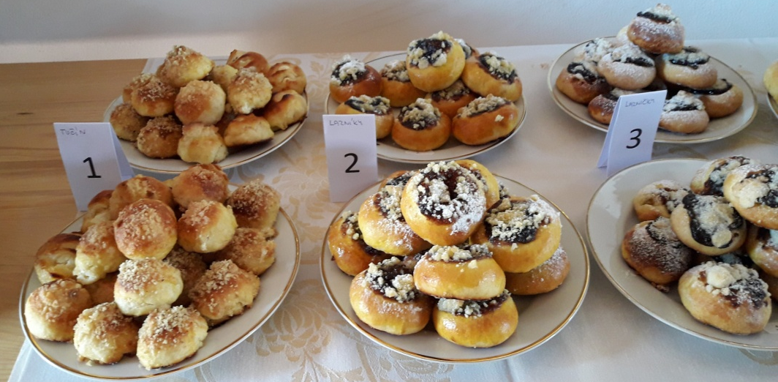

Ceny: Všichni soutěžící obdrží za účast upomínkový předmět a občerstvení zdarma. První týmy obdrží věcné ceny.

Srdečně zve
Magda Holá
starostka obce Grymov

